Вы когда-нибудь задумывались о том, для чего же люди, собственно, всегда читали и продолжают читать книги? Ведь не просто для того, чтобы занять свободное время, отдохнуть, расслабиться. Совершенно очевидно, что чтение книг значительно расширяет кругозор человека. Но это всего лишь толика той пользы, которую оказывает сама книга и ее чтение как таковое в нашем современном веке компьютеризации.
Первое, что привлекает людей и побуждает к чтению - это эстетическая привлекательность книги. Многие книги просто приятно подержать в руках, даже не зная, о чем в ней идет речь. А красиво и грамотно написанное произведение заставляет читателя с головой погрузиться в атмосферу происходящего. Сопереживая героям произведений, мы часто находим в них черты характера, свойственные нам самим, похожее отношение к жизни и мировоззрение в целом. Таким образом, сами того не замечая, люди находят в книгах ответы на давно волнующие их вопросы и даже способы решения тех или иных житейских проблем. Книга помогает не только удовлетворить романтические переживания, но и, порой, обрести смысл жизни, найти правильный жизненный путь.
Чтение произведений хороших авторов заставляет мыслить человека так же складно, как на страницах книги. Постепенно из лексикона исчезают слова-паразиты, а речь становится более грамотной и связной. Книга до сих пор является отличным подарком, к тому же сейчас стало очень просто купить подарочные книги, которые не только принесут удовольствие от чтения, но и всегда будут радовать глаз.
Сейчас большинство молодых людей практически не притрагиваются к книгам после окончания школы или вуза, считая эти источники знаний пережитками прошлого. Да и многие взрослые люди заменили книги газетами, журналами и телевизионными передачами. На протяжении многих веков книги были практически единственным способом передачи информации друг другу от поколения к поколению. Теперь сознанием управляют Интернет и СМИ. Конечно, в Интернете можно бесплатно найти практически все интересующие вас книги в электронном варианте, но этот способ чтения, как правило, весьма неудобен. Здесь любой человек может выложить свой труд и свои мысли на просторы всемирной паутины. На адекватность и грамотность эти работы никто не проверяет, так что и пользы от них зачастую никакой. В книгах печатают серьезный, нужный и «умный» писательский труд. Прежде чем книга выйдет в свет, рукопись проверяют редакторы, специалисты пишут рецензии. Книги, особенно классическая художественная литература, написаны красивым, интересным, грамотным и богатым языком, они несут в себе умные, нужные и созидающие мысли.
Еще одна крайность современности - это замена книг художественными фильмами и, вообще, телевизором. Но если посмотреть со стороны на результаты просмотра телевизора и результаты чтения книг, то выбор становится очевидным. Книги обогащают внутренний мир и расширяют кругозор. Книги, в отличие от телевидения, свободны от корыстных целей. Телевидение существует за счет рекламы, поэтому оно пропитано пропагандой ложных ценностей и стремиться нас научить только как правильно что-то купить. Автору же книги не нужно вставлять рекламные блоки между строк своего произведения, для того, чтобы заработать больше денег. Особенно это касается классических произведений. Вот здесь и следует сделать одну важную пометку: польза книг бесспорна, но только хороших книг.
Что касается носителей информации, то, несомненно, лучше всего читать бумажные издания – книги, газеты, журналы. Человеческий глаз лучше воспринимает информацию, напечатанную на бумаге, чем ту, которая светится на мониторе компьютера или ноутбука. Скорость чтения бумажного носителя более высокая и глаза не так быстро устают. Несмотря на такие веские физиологические причины, существует еще немало факторов, указывающих на пользу чтения печатных изданий. Особенно стоит сказать про книги.
17 причин регулярно читать книги
Ученые давно выяснили как сохранить ясность ума на протяжении всей жизни: нужно постоянно развивать свои умственные способности. Один из лучших способов делать это — регулярно и вдумчиво читать. Сегодня люди слишком заняты и все реже находят время для чтения. Ведь намного проще отдыхать, взяв в руки пульт от телевизора или открыв ноутбук, погрузившись в виртуальную реальность компьютерных игр. Однако у людей читающих выше шанс построить успешную карьеру, лучшие отношения в семье, они выглядят моложе и дольше живут.
Вот 17 причин, почему читать книги полезно:
1. Чтение книг увеличивает словарный запас.
Когда вы читаете произведения разных жанров, то сталкиваетесь со словами, которые обычно не используются в повседневной речи. Иногда о значении термина можно понять по содержанию. Чтение помогает не только в увеличении словарного запаса, но и повышает вашу общую грамотность. Человек обходится лишь 3 — 4 тысячами слов. Согласитесь это не много.
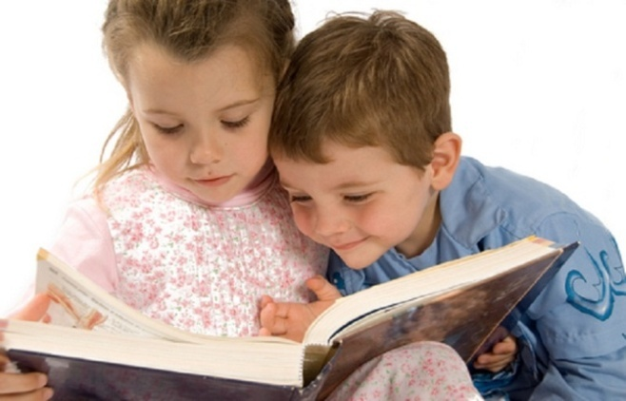
2. Чтение помогает общаться с людьми.
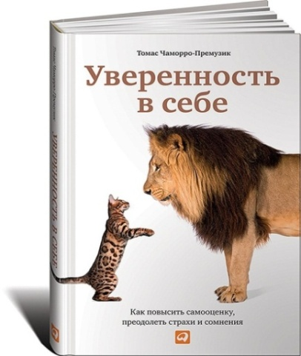
За счет чтения повышается не только грамотность, но и ваши речевые навыки — способность четко, ясно и красиво формулировать свои мысли. Уже после прочтения нескольких классических произведений в вас повысится талант рассказчика. Вы станете более интересным собеседником, производя особенно большое впечатление на тех людей, которые не читают вообще. Чем больше чужих историй вы читаете, тем лучше будете рассказывать свои. Вы научитесь отфильтровывать ненужную информацию и лучше подавать нужную.

3. Чтение добавляет уверенности.
Чтение книг делает нас более уверенными. Когда в разговоре мы демонстрируем высокую эрудицию и глубокое знание того или иного предмета, то невольно ведем себя более уверенно и собранно. А признание окружающими ваших познаний положительно сказывается на самооценке.
4. Чтение снижает стресс.
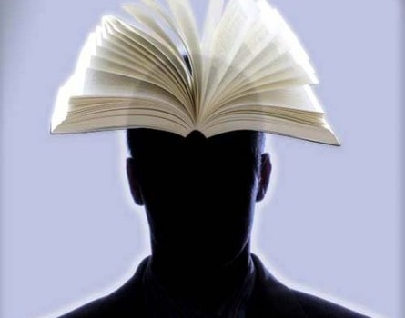
В современном мире избавление от стресса — основная забота многих людей. Богатство и ритм книжного текста имеет свойство успокаивать психику и освобождать организм от стресса. Особенно помогает в этом регулярное чтение перед сном. Предпочитаете прогуляться или послушать музыку, чтобы избавиться от стресса? Ученые считают, что вместо этого вам стоит почитать книгу. Чтение было признано наиболее эффективным способом уменьшить стресс. Всего 6 минут чтения более чем на две трети снижает уровень стресса.
5. Чтение развивает память и мышление.
Одно из важных преимуществ чтения книг— это тот положительный эффект, который оно оказывает на наше мышление. Мы обычно представляем много деталей: персонажей, их одежду, окружающие предметы. Также необходимо помнить множество вещей, которые нужны для понимания произведения. Это тренирует память и логику. Запоминание новых слов, требует хорошей памяти, создание в голове определённого образа. В особенности, если вы учите слова иностранного языка. Слово–образ- запоминание.
6. Чтение защищает от болезни Альцгеймера.
По данным научных исследований, чтение действительно защищает от заболеваний мозга. Когда вы читаете, активность мозга увеличивается и постоянно находится в тонусе, что улучшает его состояние. Выделяются химические вещества – нейромедиаторы, которые передаёт нервный импульс от клетки к клетке. Активизируются все функции мозга. Чтение —это профилактика слабоумия и других болезней, связанных с плохой памятью и мышлением.Сохранить хорошую память и интеллект на долгие годы нам помогут книги!
7. Чтение делает нас моложе и привлекательнее.
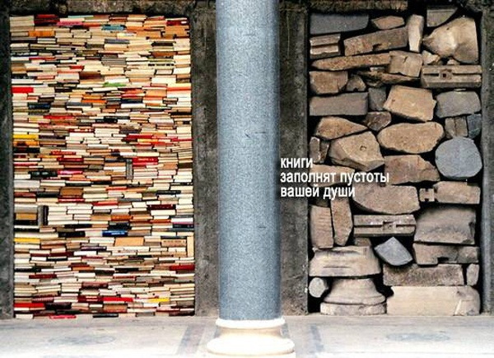
Высокий интеллектуальный уровень делает вас более привлекательным для людей. Возможность поддержать беседу на любую тему и блеснуть эрудицией при знакомстве дает больше шансов, что человек отдаст предпочтение именно вам. Давно доказано, что организм человека стареет быстрее, когда стареет мозг. Чтение заставляет ваш мозг постоянно работать, в результате ваша старость отодвигается.

8. Чтение делает вас более чуткими.
Во время чтения вы наверняка сопереживаете героям книги. Исследования показывают, что, проникаясь художественным произведением, человек учится сочувствию и эмоциональному пониманию другого человека в реальной жизни.

9.Чтение помогает определяться с жизненными целями и справляться с трудностями.
Ученые обнаружили, что чем больше человек читает, тем больше он идентифицирует себя с персонажами книги, перенося их модель поведения в собственную жизнь. Так книга может помочь встретить любовь всей жизни, преодолеть препятствия или просто следовать хорошему примеру.
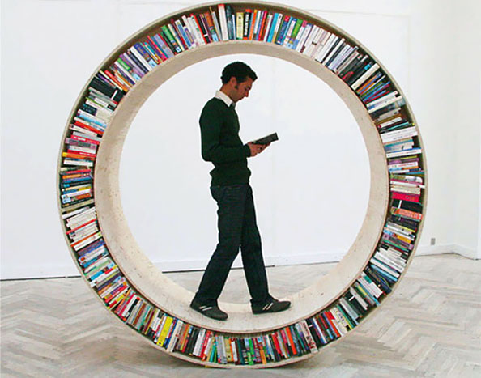
10. Читающие люди более социально активны.
Исследование, проведенное Национальным фондом искусств, доказало, что читающие люди принимают более активное участие в деятельности культурных и общественных организаций и сообществ.

11. Чтение делает нас более творческими.
Креативные люди могут генерировать сразу несколько отличных идей. Самое главное в книгах – это идея. Откуда их можно взять? Из книг. Читая произведение, вы можете почерпнуть оттуда массу идей, которые впоследствии воплотите в жизнь. Куда и как применить идеи из прочитанных вами книг? Решать только вам. Вы можете посадить дерево, отправиться в путешествие, а можете нарисовать картину. Книги — мощный инструмент развития творческих способностей!
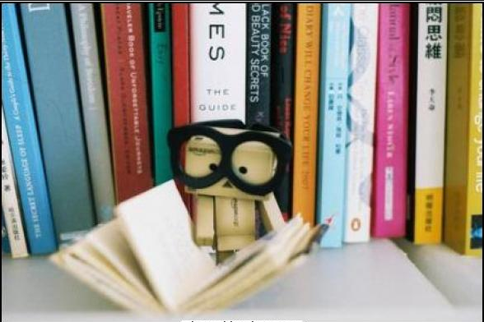
12. Чтение улучшает сон Чтение — один из наиболее эффективных способов успокоиться и настроиться на сон. Яркий свет от телевизора или телефона посылает в мозг сигнал о том, что пора просыпаться. Чтение книги с приглушенным освещением имеет противоположный эффект — мозг понимает, что самое время отдохнуть.Если вы систематически будете читать перед сном, то вскоре организм привыкнет к этому, и тогда чтение станет своеобразным сигналом для организма, который говорит о скором отходе ко сну.
13. Чтение улучшает концентрацию.
При чтении необходимо сконцентрироваться на содержании произведения, не отвлекаясь на посторонние предметы. Этот навык очень полезен при любой другой деятельности. Также чтение книг развивает объективность и способность принимать взвешенные решения.30 мин чтения в день — это так просто. Вместо сериала, почитайте несколько страниц интересной книги. Без книг нам не обойтись!
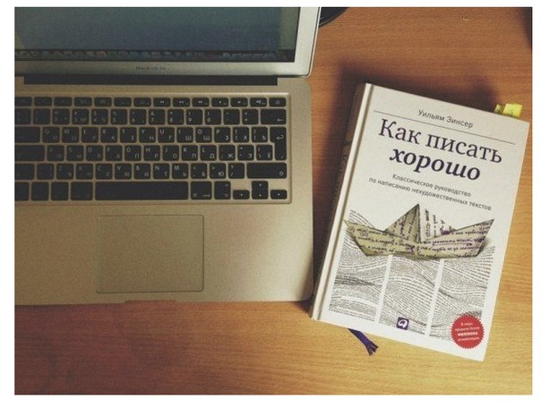
14. Чтение развивает ваши писательские способности.
Во время чтения вы перенимаете стиль и манеру написания книги. Так же, как прослушивание музыки может повлиять на стиль музыканта, так и писатель влияет на способности к письму того, кто читает его произведение.

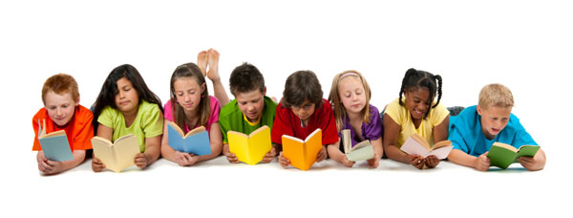
15. Чтение помогает быть более открытым.
Литература открывает разум для новых идей. Более того, люди, только что прочитавшие короткую историю, меньше нуждались в уединении.

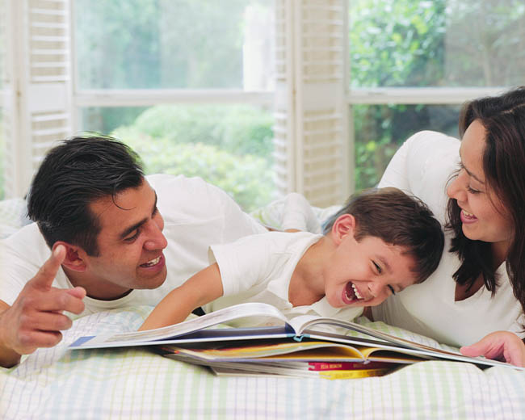
16. Совместное чтение улучшает отношения родителей и их детей.
Психологи считают, что во время совместного чтения между родителями и детьми устанавливается особая связь, которая никогда бы не возникла при совместном просмотре телевизора или других подобных развлечениях.
17. Чтение побуждает делать окружающий мир лучше.
Активные читатели в три раза чаще занимаются благотворительной и волонтерской деятельностью. Чтение побуждает нас сопереживать тем, кому плохо, и протягивать таким людям руку помощи.

Высказывания, цитаты, афоризмы, поговорки о книге, библиотеке и пользе чтения.
Книга делает своё дело, разумеется, не тогда, когда стоит на полке. Вся суть в том, чтобы она там не стояла. Умение пускать книги в читающую публику и пускать их планомерно, упорно и по всем направлениям -это своего рода практическое искусство…
. Н.Рубакин
Пусть те, кто сомневается, что литература не просто погружает нас в мечту о красоте и счастье, но и предупреждает нас об опасности любых форм угнетения, зададутся вопросом: почему все режимы, стремящиеся контролировать поведение граждан от колыбели до могилы, настолько ее боятся, что вводят репрессивную цензуру, и так настороженно следят за независимыми писателями? Они делают это потому, что осознают, как опасно позволять воображению вольно бродить по страницам книг, понимают, какой крамолой становятся «выдумки», когда читатель сравнивает выраженную в них - и сделавшую их возможными - свободу с обскурантизмом и страхом, что ждут его в реальном мире. Литература - это ложное изображение жизни, но тем не менее она помогает нам лучше понять жизнь, ориентироваться в лабиринте, в котором мы рождаемся, бродим и умираем. Она возмещает те неудачи и огорчения, что приносит нам реальная жизнь, благодаря литературе мы можем хотя бы частично расшифровать тайнопись, которой представляется наше существование подавляющему большинству людей - прежде всего тем, кто испытывает сомнения чаще, чем уверенность, и признает, что такие вещи как трансцедентность, личное и коллективное предназначение, душа, смысл или бессмысленность истории, шараханье рационального знания из стороны в сторону, ставят нас в тупик.
Из материалов нобелевской лекции перуанского писателя и политика Марио Варгаса Льосы, лауреата Нобелевской премии по литературе 2010 года.

Если человек никогда не раскрывал хороших книг, волновавших сердце и умы миллионов людей, не запомнил хотя бы десятка-другого строк любимого поэта или вообще такового не имеет, он обречен на духовную нищету, он живет вполсердца, лишив себя огромной доли радостей, которыми наслаждается человек, общающийся с миром прекрасного.
Л. Кассиль
Ни гимназия, ни университет не дали мне таких познаний – глубоких и захватывающе интересных, как книги и встречи с людьми.
К. Паустовский
Читайте! И пусть в вашей жизни не будет ни одного дня, когда бы вы не прочли хоть одной странички из новой книги!
К. Паустовский
Хорошая книга – точно беседа с умным человеком. Читатель получает от неё знание и обобщение действительности, способность понимать жизнь.
А.Н. Толстой

Книга – великая вещь, пока человек умеет ею пользоваться.
А. Блок
Читая в первый раз хорошую книгу, мы испытываем то же чувство, как при приобретении нового друга. Вновь прочитать уже читанную книгу, значит вновь увидать старого друга.
Вольтер
Повелеваю! Собрать триста отроков и учить книгам их, чтобы сделать из них отменных книжников, вокруг которых, как жемчуг поверх песчинок, наросли бы книжные хранилища.
Ярослав МУДРЫЙ
Чтение – вот лучшее учение. "Пока жива библиотека - жив народ, умрёт она - умрёт наше прошлое и будущее.
Д.С. Лихачев

В библиотеке не просто читаешь - живёшь в мире книг, они захватывают, они не так безмолвны. Там прекрасно всё, особенно тишина. Нигде нет такого рода тишины, как в библиотеке, - с шорохом перелистываемых страниц, с тихим разговором на выдаче. В библиотеке живая тишина. От неё не покой, а лёгкое возбуждение, торжественный лад.
С. Соловейчик
Чтение — вот лучшее учение. Следовать за мыслями великого человека — есть наука самая занимательная.
А. Пушкин
Если не умеешь говорить — учись читать.
Л.Помпоний
Нет ничего, что в большей мере привлекало бы меня всю мою жизнь, нежели чтение хороших, добрых книг, содержащих глубокие и интересные мысли.
А. Апшерони
Читая авторов, которые хорошо пишут, привыкаешь хорошо говорить.
Ф.Вольтер
Книги просвещают душу, поднимают и укрепляют человека, пробуждают в нем лучшие стремления, острят его ум и смягчают сердце.»
У.Теккерей
Читатель проживает тысячу жизней, прежде чем умрет. Человек, который никогда не читает, переживает только одну.
Д.Мартин
Когда читаешь умные слова других, в голову приходят собственные умные мысли.
М. Лашков
Нет лучшего средства для освежения ума, как чтение древних классиков; стоит взять какого-нибудь из них в руки, хотя на полчаса,— сейчас же чувствуешь себя освеженным, облегченным и очищенным, поднятым и укрепленным, — как будто бы освежился купаньем в чистом источнике. А.Шопенгауэр
Я не верю в ту магию, о которой говорится в моих книгах. Но я верю, что нечто по-настоящему волшебное может произойти, когда вы читаете хорошую книгу.
Д. Роулинг
Парадокс чтения: оно уводит нас от реальности, чтобы наполнить реальность смыслом. Д. Пеннак
Читайте. Читайте. Читайте. Только не читайте один тип книг. Читайте разные книги разных авторов — только так вы сможете развить свой собственный стиль. . Р.Стайн
Приобретая привычку к чтению, вы строите для себя убежище практически от всех страданий жизни. С. Моэм
То, что вы читаете, изменит вас. Д. Чопра
Книги — это самолет, и поезд, и дорога. Они — направление и маршрут. Они — дом. . А. Квиндлен
Читать — это как думать, молиться, говорить с другом, выражать свои мысли, выслушивать идеи других, наслаждаться музыкой, видеть прекрасный пейзаж и прогуливаться по пляжу.
Р. Боланьо
Создайте собственную библию. Соберите из всего прочитанного те слова и высказывания, которые потрясли и оглушили вас.
Р. Эмерсон
Совместное чтение книг вслух связывает людей крепче, чем совместная выплата кредита. Я. Вишневский
Иногда, прочтя книгу, вы наполняетесь странной евангельской ревностью — вам кажется, что разрушенный мир не соберётся из осколков до тех пор, пока все живущие не прочитают эту книгу тоже.
Д. Грин

Пословицы и поговорки
В книге ищи не буквы, а мысли.
Из глубины моря достают жемчуг, из глубины книг черпают знания
Кто много читает, тот много знает.
Напрасный труд удить без крючка и учиться без книги.
Ум без книги, как птица без крыл.
Книга для ума, что тёплый дождик для всходов.
Не на пользу книги читать, когда только вершки с них хватать.
На кончике пера – сила меча.
Сказавший слово умрет, но слово останется.
Не стыдно не знать, стыдно не учиться.
Книга – зеркало жизни.
Стихотворения
ГРЁЗЫ В БИБЛИОТЕКЕ
Я сижу в библиотеке, полный смутными мечтами,
На меня же смотрят книги золотыми корешками.
И мне грезится: в тех книгах души авторов сокрыты;
Их страдания и чувства в тех листах печатных слиты.
Всё, что жгло их и терзало, все их мысли и стремленья,
Всё живёт бессмертной жизнью здесь во славу просвещенья.
Самый воздух здесь священен, здесь незримыми крылами
Тени авторов великих веют в воздухе над нами.
О! Я слышу: здесь витают душ великих вереницы,
И от их незримых крыльев шелестят газет страницы...

Л. Пальмин
ПЕСНЯ О БИБЛИОТЕКЕ
Библиотека. В зале тишина.
Ты здесь сидишь, часов не замечая,
Друзей своих испытанных встречая,
Которым жизнь навеки продлена.
Они с тобой взрослеют наравне,
И учат неприметно, год за годом,
Идти вперёд, противиться невзгодам,
И видеть вечность в мимолётном дне.
Герои книг. Они нам все сродни,
Дубровский, Чацкий, чуточку - Печорин.
Характер наш рождается из зёрен,
Которые посеяли они.
На улице - зима. И лёгкий снег
Свивается в бесшумные волокна.
И манят нас задумчивые окна
В далёкий, близкий мир библиотек.
И. Тюкавин
* * *
Итак, библиотека, картотека,
Наброски, сноски, выписки, мечты.
И вдруг ты набредёшь на человека,
Который занят тем же, что и ты.
Откуда он? Как мог он породниться
С мечтой неясной, с замыслом твоим?
И, кажется, что светится страница,
В прекрасный час написанная им.
И радуешься ты ему как брату,
А если он уже землёю взят,
Ты ощутишь как свежую утрату
То, что случилось, может, век назад.
В. Берестов

СВЕТЯТ ЛАМПЫ НАД СТОЛОМ
Светят лампы над столом,
Блещут полки за стеклом
В переплётах тёмной кожи,
Словно зрители из ложи,
Книжки смотрят с вышины.
С. Маршак

СЛОВО ПРО СЛОВО
Давайте представим хотя бы на миг,
Что мы вдруг лишились журналов и книг,
Что люди не знают, что значит поэт,
Что нет Чебурашки, Хоттабыча нет.
Что будто никто никогда в этом мире
И слыхом не слыхивал о Мойдодыре.
Что нету Незнайки - вруна-недотёпы,
Что нет Айболита и нет дяди Стёпы.
Наверно, нельзя и представить такого?
Так здравствуй же, умное доброе слово!
Пусть книги друзьями заходят в дома!
Читайте всю жизнь - набирайтесь ума!
Ю. Энтин

По материалам книжного фонда МЦБ Каневского района, Интернет - СМИ

